Лабораторная работа 14
  - Модели обработки заказов
НВЕ МАНГЕ ХОСЕ ХЕРСОН МИКО.
Содержание

Список иллюстраций

1 Цель работы
Реализовать модели обработки заказов и провести анализ результатов.

2 Задание
Реализовать с помощью gpss:
- модель оформления заказов клиентов одним оператором;
- построение гистограммы распределения заявок в очереди;
- модель обслуживания двух типов заказов от клиентов в интернет-магазине;
- модель оформления заказов несколькими операторами.

3 Выполнение лабораторной работы

3.1 Модель оформления заказов клиентов одним оператором
Порядок блоков в модели соответствует порядку фаз обработки заказа в реальной системе:
- клиент оставляет заявку на заказ в интернет-магазине;
- если необходимо, заявка от клиента ожидает в очереди освобождения оператора для оформления заказа;
- заявка от клиента принимается оператором для оформления заказа;
- оператор оформляет заказ;
- клиент получает подтверждение об оформлении заказа (покидает систему).
Модель будет состоять из двух частей: моделирование обработки заказов в интернет-магазине и задание времени моделирования. Для задания равномерного распределения поступления заказов используем блок GENERATE, для задания равномерного времени обслуживания (задержки в системе) – ADVANCE. Для моделирования ожидания заявок клиентов в очереди используем блоки QUEUE и DEPART, в которых в качестве имени очереди укажем operator_q Для моделирования поступления заявок для оформления заказов к оператору используем блоки SEIZE и RELEASE с параметром operator — имени «устройства обслуживания».
Требуется, чтобы модельное время было 8 часов. Соответственно, параметр блока GENERATE – 480 (8 часов по 60 минут, всего 480 минут). Работа программы начинается с оператора START с начальным значением счётчика завершений, равным 1; заканчивается – оператором TERMINATE с параметром 1, что задаёт ординарность потока в модели.
Таким образом, имеем (рис. 1).
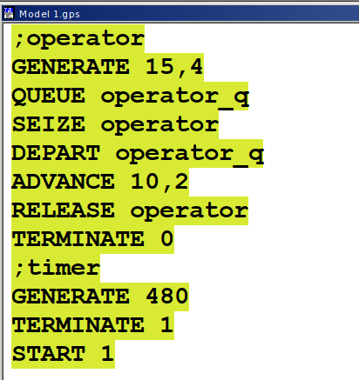
Рис. 1: Модель оформления заказов клиентов одним оператором
После запуска симуляции получаем отчёт (рис. 2).
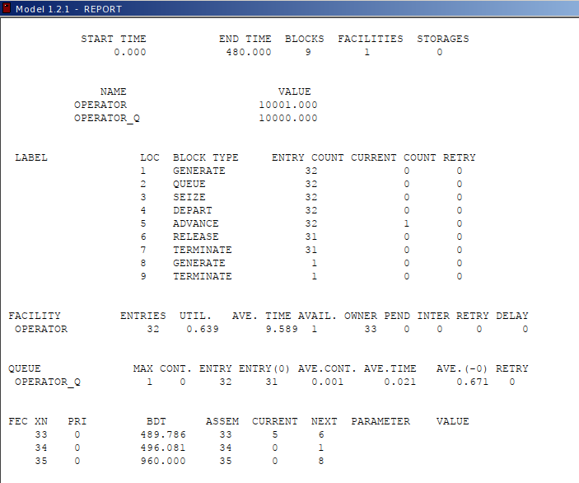
Рис. 2: Отчёт по модели оформления заказов в интернет-магазине
Результаты работы модели:
- модельное время в начале моделирования: START TIME=0.0;
- абсолютное время или момент, когда счетчик завершений принял значение 0: END TIME=480.0;
- количество блоков, использованных в текущей модели, к моменту завершения моделирования: BLOCKS=9;
- количество одноканальных устройств, использованных в модели к моменту завершения моделирования: FACILITIES=1;
- количество многоканальных устройств, использованных в текущей модели к моменту завершения моделирования: STORAGES=0. Имена, используемые в программе модели: operator, operator_q.
Далее идёт информация о блоках текущей модели, в частности, ENTRY COUNT – количество транзактов, вошедших в блок с начала процедуры моделирования.
Затем идёт информация об одноканальном устройстве FACILITY (оператор, оформляющий заказ), откуда видим, что к оператору попало 33 заказа от клиентов (значение поля OWNER=33), но одну заявку оператор не успел принять в обработку до окончания рабочего времени (значение поля ENTRIES=32). Полезность работы оператора составила 0, 639. При этом среднее время занятости оператора составило 9, 589 мин.
Далее информация об очереди:
- QUEUE=operator_q – имя объекта типа «очередь»;
- MAX=1 – в очереди находилось не более одной ожидающей заявки от клиента;
- CONT=0 – на момент завершения моделирования очередь была пуста;
- ENTRIES=32 – общее число заявок от клиентов, прошедших через очередь в течение периода моделирования;
- ENTRIES(O)=31 – число заявок от клиентов, попавших к оператору без ожидания в очереди;
- AVE.CONT=0, 001 заявок от клиентов в среднем были в очереди;
- AVE.TIME=0.021 минут в среднем заявки от клиентов провели в очереди (с учётом всех входов в очередь);
- AVE.(–0)=0, 671 минут в среднем заявки от клиентов провели в очереди (без учета «нулевых» входов в очередь).
В конце отчёта идёт информация о будущих событиях:
- XN=33 – порядковый номер заявки от клиента, ожидающей поступления для оформления заказа у оператора;
- PRI=0 – все клиенты (из заявки) равноправны;
- BDT=489, 786 – время назначенного события, связанного с данным транзактом;
- ASSEM=33 – номер семейства транзактов;
- CURRENT=5 – номер блока, в котором находится транзакт;
- NEXT=6 – номер блока, в который должен войти транзакт.
Упражнение
Изменим интервалы поступления заказов и время оформления клиентов (рис. 3).
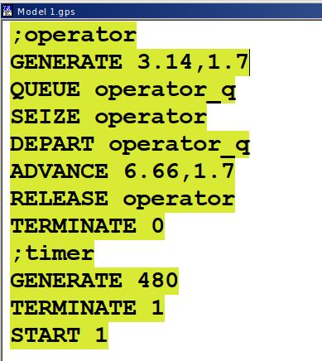
Рис. 3: Модель оформления заказов клиентов одним оператором с измененными интервалами заказов и времени оформления клиентов
После запуска симуляции получаем отчёт (рис. 4).
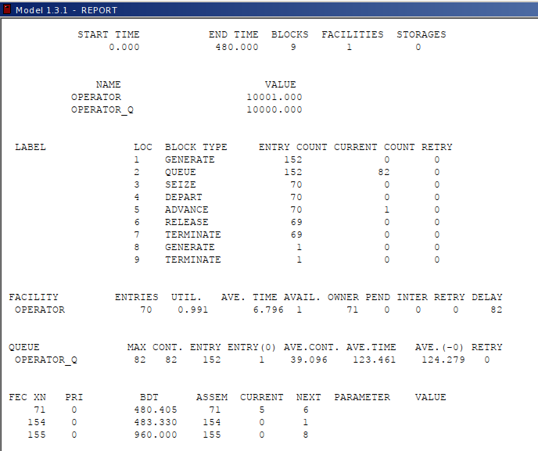
Рис. 4: Отчёт по модели оформления заказов в интернет-магазине с измененными интервалами заказов и времени оформления клиентов
Результаты работы модели:
- модельное время в начале моделирования: START TIME=0.0;
- абсолютное время или момент, когда счетчик завершений принял значение 0: END TIME=480.0;
- количество блоков, использованных в текущей модели, к моменту завершения моделирования: BLOCKS=9;
- количество одноканальных устройств, использованных в модели к моменту завершения моделирования: FACILITIES=1;
- количество многоканальных устройств, использованных в текущей модели к моменту завершения моделирования: STORAGES=0.
Имена, используемые в программе модели: operator, operator_q.
- количество транзактов, вошедших в блок с начала процедуры моделирования ENTRY COUNT = 152;
Затем идёт информация об одноканальном устройстве FACILITY (оператор, оформляющий заказ), откуда видим, что к оператору попало 71 заказ от клиентов (значение поля OWNER=71), но оператор успел принять в обработку до окончания рабочего времени только 70 (значение поля ENTRIES=70). Полезность работы оператора составила 0,991. При этом среднее время занятости оператора составило 6,796 мин.
Далее информация об очереди:
- QUEUE=operator_q – имя объекта типа «очередь»;
- MAX=82 – в очереди находилось 82 ожидающих заявок от клиента;
- CONT=82 – на момент завершения моделирования в очереди было 82 заявки;
- ENTRIES=82 – общее число заявок от клиентов, прошедших через очередь в течение периода моделирования;
- ENTRIES(O)=1 – число заявок от клиентов, попавших к оператору без ожидания в очереди;
- AVE.CONT=39,096 заявок от клиентов в среднем были в очереди;
- AVE.TIME=123.461 минут в среднем заявки от клиентов провели в очереди (с учётом всех входов в очередь);
- AVE.(-0)=123,279 минут в среднем заявки от клиентов провели в очереди (без учета «нулевых» входов в очередь).
В конце отчёта идёт информация о будущих событиях.

3.2 Построение гистограммы распределения заявок в очереди
Требуется построить гистограмму распределения заявок, ожидающих обработки в очереди в примере из предыдущего упражнения. Для построения гистограммы необходимо сформировать таблицу значений заявок в очереди, записываемых в неё с определённой частотой.
Команда описания такой таблицы QTABLE имеет следующий формат: Name QTABLE A,B,C,D Здесь Name – метка, определяющая имя таблицы. Далее должны быть заданы операнды: А задается элемент данных, чьё частотное распределение будет заноситься в таблицу (может быть именем, выражением в скобках или системным числовым атрибутом (СЧА)); B задается верхний предел первого частотного интервала; С задает ширину частотного интервала — разницу между верхней и нижней границей каждого частотного класса; D задаёт число частотных интервалов.
Код программы будет следующим(рис. 5).
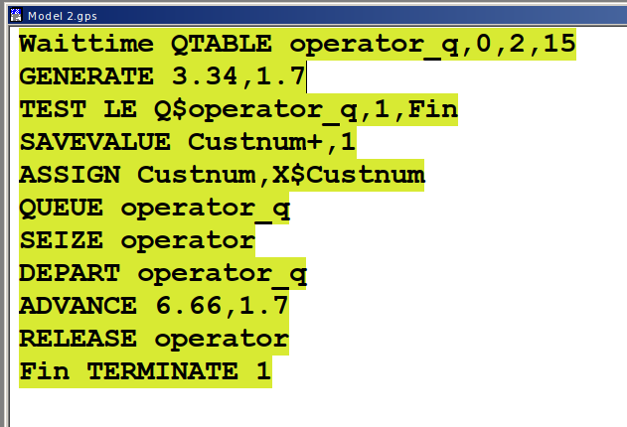
Рис. 5: Построение гистограммы распределения заявок в очереди
Здесь Waittime — метка оператора таблицы очередей QTABLE, в данном случае название таблицы очереди заявок на заказы. Строка с оператором TEST по смыслу аналогично действиям оператора IF и означает, что если в очереди 0 или 1 заявка, то осуществляется переход к следующему оператору, в данном случае к оператору SAVEVALUE, в противном случае (в очереди более одной заявки) происходит переход к оператору с меткой Fin, то есть заявка удаляется из системы, не попадая на обслуживание. Строка с оператором SAVEVALUE с помощью операнда Custnum подсчитывает число заявок на заказ, попавших в очередь. Далее оператору ASSIGN присваивается значение СЧА оператора Custnum.
Получим отчет симуляции и проанализируем его (рис. 6, 7).
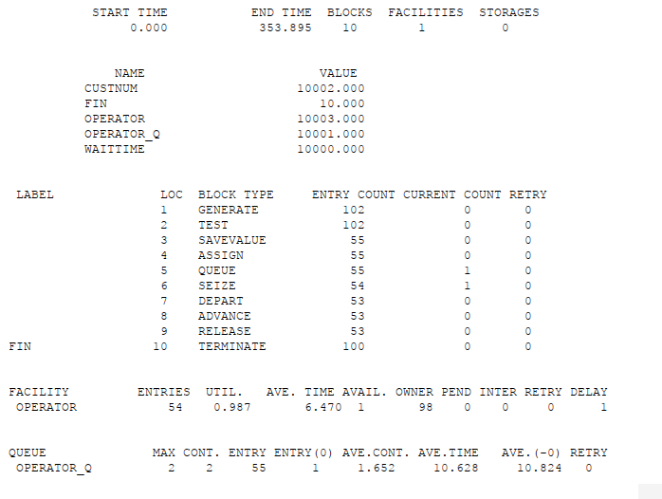
Рис. 6: Отчёт по модели оформления заказов в интернет-магазине при построении гистограммы распределения заявок в очереди
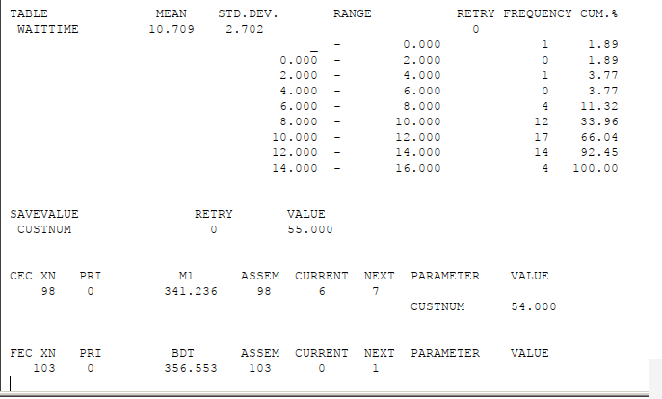
Рис. 7: Отчёт по модели оформления заказов в интернет-магазине при построении гистограммы распределения заявок в очереди
Результаты работы модели:
- модельное время в начале моделирования: START TIME=0.0;
- абсолютное время или момент, когда счетчик завершений принял значение 0: END TIME=353.895;
- количество блоков, использованных в текущей модели, к моменту завершения моделирования: BLOCKS=10;
- количество одноканальных устройств, использованных в модели к моменту завершения моделирования: FACILITIES=1;
- количество многоканальных устройств, использованных в текущей модели к моменту завершения моделирования: STORAGES=0.
Имена, используемые в программе модели: operator, operator_q.
- количество транзактов, вошедших в блок с начала процедуры моделирования ENTRY COUNT = 102;
Затем идёт информация об одноканальном устройстве FACILITY (оператор, оформляющий заказ), откуда видим, что к оператору попало 98 заказов от клиентов (значение поля OWNER=98), но оператор успел принять в обработку до окончания рабочего времени только 54 (значение поля ENTRIES=54). Полезность работы оператора составила 0,987. При этом среднее время занятости оператора составило 6,470 мин.
Далее информация об очереди:
- QUEUE=operator_q – имя объекта типа «очередь»;
- MAX=2 – в очереди находилось не более двух ожидающих заявок от клиента;
- CONT=2 – на момент завершения моделирования в очереди было два клиента;
- ENTRIES=55 – общее число заявок от клиентов, прошедших через очередь в течение периода моделирования;
- ENTRIES(O)=1 – число заявок от клиентов, попавших к оператору без ожидания в очереди;
- AVE.CONT=1,652 заявок от клиентов в среднем были в очереди;
- AVE.TIME=10.628 минут в среднем заявки от клиентов провели в очереди (с учётом всех входов в очередь);
- AVE.(-0)=10,824 минут в среднем заявки от клиентов провели в очереди (без учета «нулевых» входов в очередь).
Также появилась таблица с информацией для гистограммы: частотность разделена на 15 частотных интервалов с шагом 2 и началом в 0, как мы и задали. Наибольшее количество заявок(17) обрабатывалось в диапазоне 10-12 минут.
В конце отчёта идёт информация о будущих событиях.
Проанализируем гистограмму (рис. 8).
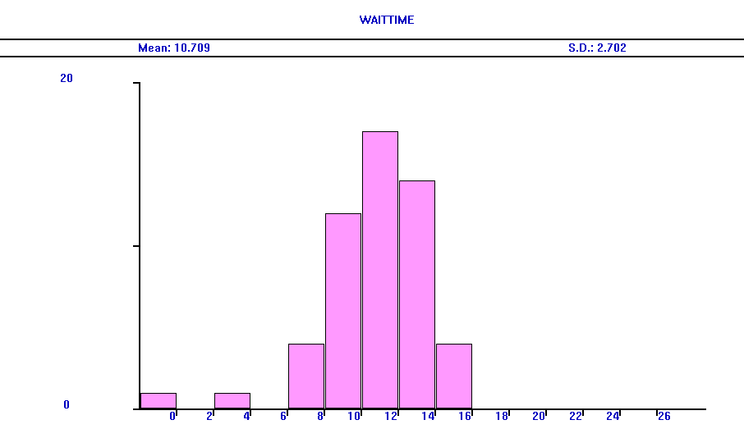
Рис. 8: Гистограмма распределения заявок в очереди
Частотность разделена на 15 частотных интервалов с шагом 2 и началом в 0, как мы и задали. Наибольшее количество заявок (17) обрабатывалось 10-12 минут, 14 заявок – 12-14 минут, 12 заявок – 8-10 минут, в остальных диапазонах 0-4 заявок.

3.3 Модель обслуживания двух типов заказов от клиентов в интернет-магазине
Необходимо реализовать отличие в оформлении обычных заказов и заказов с дополнительным пакетом услуг. Такую систему можно промоделировать с помощью двух сегментов. Один из них моделирует оформление обычных заказов, а второй – заказов с дополнительным пакетом услуг. В каждом из сегментов пара QUEUE–DEPART должна описывать одну и ту же очередь, а пара блоков SEIZE–RELEASE должна описывать в каждом из двух сегментов одно и то же устройство и моделировать работу оператора. Код и отчет результатов моделирования следующие (рис. 9, 10).
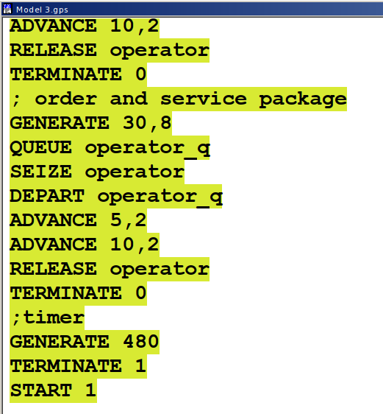
Рис. 9: Модель обслуживания двух типов заказов от клиентов в интернет-магазине
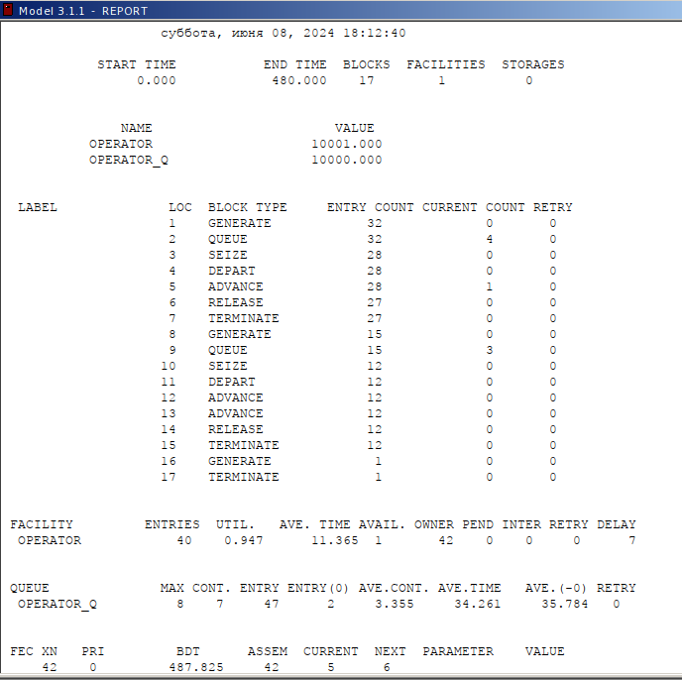
Рис. 10: Отчёт по модели оформления заказов двух типов
Результаты работы модели:
- модельное время в начале моделирования: START TIME=0.0;
- абсолютное время или момент, когда счетчик завершений принял значение 0: END TIME=480.0;
- количество блоков, использованных в текущей модели, к моменту завершения моделирования: BLOCKS=17;
- количество одноканальных устройств, использованных в модели к моменту завершения моделирования: FACILITIES=1;
- количество многоканальных устройств, использованных в текущей модели к моменту завершения моделирования: STORAGES=0.
Имена, используемые в программе модели: operator, operator_q.
- количество транзактов, вошедших в блок первого типа заказов с начала процедуры моделирования ENTRY COUNT = 32, а второго типа(с дополнительными услугами) ENTRY COUNT = 15; обработано 12+27 = 39;
Затем идёт информация об одноканальном устройстве FACILITY (оператор, оформляющий заказ), откуда видим, что к оператору попало 42 заказ от клиентов (значение поля OWNER=42), но оператор успел принять в обработку до окончания рабочего времени только 40 (значение поля ENTRIES=40). Полезность работы оператора составила 0,947. При этом среднее время занятости оператора составило 11,365 мин.
Далее информация об очереди:
- QUEUE=operator_q – имя объекта типа «очередь»;
- MAX=8 – в очереди находилось не более двух ожидающих заявок от клиента;
- CONT=7 – на момент завершения моделирования в очереди было 7 клиентов;
- ENTRIES=47 – общее число заявок от клиентов, прошедших через очередь в течение периода моделирования;
- `ENTRIES(O)=2 – число заявок от клиентов, попавших к оператору без ожидания в очереди;
- AVE.CONT=3,355 заявок от клиентов в среднем были в очереди;
- AVE.TIME=34,261 минут в среднем заявки от клиентов провели в очереди (с учётом всех входов в очередь);
- AVE.(-0)=35,784 минут в среднем заявки от клиентов провели в очереди (без учета «нулевых» входов в очередь).
В конце отчёта идёт информация о будущих событиях.
Упражнение
Скорректируем модель так, чтобы учитывалось условие, что число заказов с дополнительным пакетом услуг составляет 30% от общего числа заказов.
Будем использовать один блок order, а разделим типы заявок с помощью переходов оператором TRANSFER. Каждый заказ обрабатывается $10±2$ минуты, после этого зададим оператор TRANSFER, в котором укажем, что с вероятностью 0.7 происходит обработка заявки (переход к блоку noextra RELEASE operator), а с вероятностью 0.3 дополнительно заказ обрабатывается еще $5±2$ минуты (переход к блоку extra ADVANCE 5,2) и только после этого является обработанным ( рис. 11).
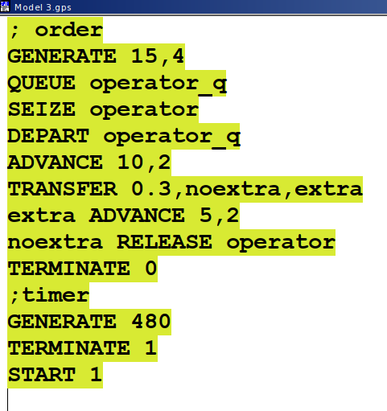
Рис. 11: Модель обслуживания двух типов заказов с условием, что число заказов с дополнительным пакетом услуг составляет 30% от общего числа заказов
Проанализируем результаты моделирования (рис. 12).
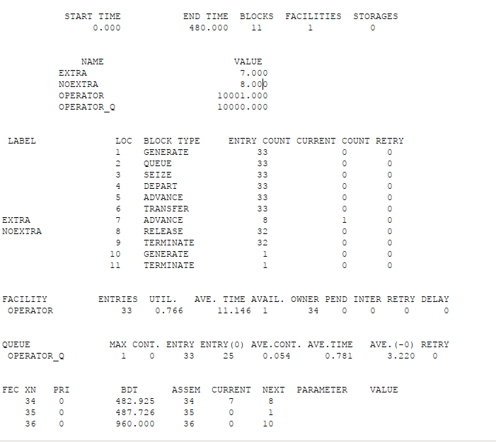
Рис. 12: Отчёт по модели оформления заказов двух типов заказов
Результаты работы модели:
- модельное время в начале моделирования: START TIME=0.0;
- абсолютное время или момент, когда счетчик завершений принял значение 0: END TIME=480.0;
- количество блоков, использованных в текущей модели, к моменту завершения моделирования: BLOCKS=11;
- количество одноканальных устройств, использованных в модели к моменту завершения моделирования: FACILITIES=1;
- количество многоканальных устройств, использованных в текущей модели к моменту завершения моделирования: STORAGES=0.
Имена, используемые в программе модели: operator, operator_q.
- количество транзактов, вошедших в блок заказов с начала процедуры моделирования ENTRY COUNT = 33, при этом из них второго типа (с дополнительными услугами) ENTRY COUNT = 8; обработано 32 заказа;
Затем идёт информация об одноканальном устройстве FACILITY (оператор, оформляющий заказ), откуда видим, что к оператору попало 34 заказа от клиентов (значение поля OWNER=34), но оператор успел принять в обработку до окончания рабочего времени только 33 (значение поля ENTRIES=33). Полезность работы оператора составила 0,766. При этом среднее время занятости оператора составило 11,146 мин.
Далее информация об очереди:
- QUEUE=operator_q – имя объекта типа «очередь»;
- MAX=1 – в очереди находилось не более двух ожидающих заявок от клиента;
- CONT=0 – на момент завершения моделирования в очереди было ноль клиентов;
- ENTRIES=33 – общее число заявок от клиентов, прошедших через очередь в течение периода моделирования;
- ENTRIES(O)=25 – число заявок от клиентов, попавших к оператору без ожидания в очереди;
- AVE.CONT=0,054 заявок от клиентов в среднем были в очереди;
- AVE.TIME=0.781 минут в среднем заявки от клиентов провели в очереди (с учётом всех входов в очередь);
- AVE.(-0)=3,220 минут в среднем заявки от клиентов провели в очереди (без учета «нулевых» входов в очередь).
В конце отчёта идёт информация о будущих событиях.

3.4 Модель оформления заказов несколькими операторами
В интернет-магазине заказы принимают 4 оператора. Интервалы поступления заказов распределены равномерно с интервалом $5±2$ мин. Время оформления заказа каждым оператором также распределено равномерно на интервале $10±2$ мин. обработка поступивших заказов происходит в порядке очереди (FIFO). Требуется определить характеристики очереди заявок на оформление заказов при условии, что заявка может обрабатываться одним из 4-х операторов в течение восьмичасового рабочего дня
С помощью строки operator STORAGE 4 указываем, что у нас 4 оператора, затем к обычной процедуре генерации и обработки заявки добавляется, что заявку обрабатывает один оператор operator,1, сегмент моделирования времени остается без изменений (рис. 13).
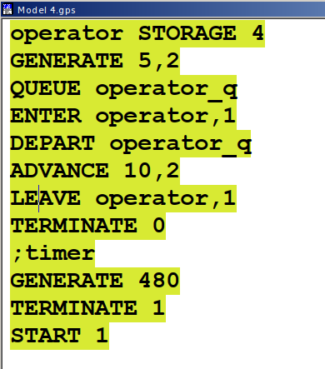
Рис. 13: Модель оформления заказов несколькими операторами
Далее получим и проанализируем отчет (рис. 14).
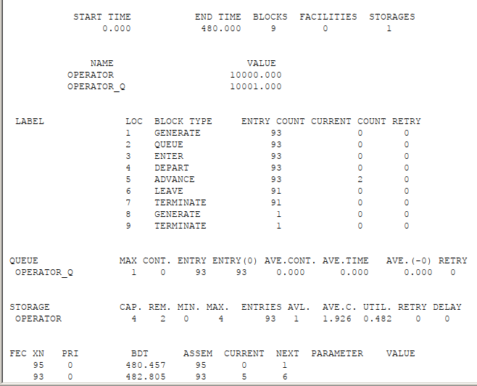
Рис. 14: Отчет по модели оформления заказов несколькими операторами
Результаты работы модели:
- модельное время в начале моделирования: START TIME=0.0;
- абсолютное время или момент, когда счетчик завершений принял значение 0: END TIME=480.0;
- количество блоков, использованных в текущей модели, к моменту завершения моделирования: BLOCKS=9;
- количество одноканальных устройств, использованных в модели к моменту завершения моделирования: FACILITIES=1;
- количество многоканальных устройств, использованных в текущей модели к моменту завершения моделирования: STORAGES=0.
Имена, используемые в программе модели: operator, operator_q.
- количество транзактов, вошедших в блок заказов с начала процедуры моделирования ENTRY COUNT = 93; обработан 91 заказ;
Далее информация об очереди:
- QUEUE=operator_q – имя объекта типа «очередь»;
- MAX=1 – в очереди находилось не более двух ожидающих заявок от клиента;
- CONT=0 – на момент завершения моделирования в очереди было ноль клиентов;
- ENTRIES=93 – общее число заявок от клиентов, прошедших через очередь в течение периода моделирования;
- ENTRIES(O)=93 – число заявок от клиентов, попавших к оператору без ожидания в очереди;
- AVE.CONT=0,000 – заявок от клиентов в среднем были в очереди;
- AVE.TIME=0.000 минут в среднем заявки от клиентов провели в очереди (с учётом всех входов в очередь);
- AVE.(-0)=0,000 минут в среднем заявки от клиентов провели в очереди (без учета «нулевых» входов в очередь).
Затем идёт информация о многоканальном устройстве STORAGE (оператор, оформляющий заказ), откуда видим, что к операторам попало 93 заказа от клиентов, но не указано, сколько операторы успели принять в обработку. Полезность работы операторов составила 0,482. При этом среднее время занятости оператора составило 1,926 мин. Также появились значения, характерные для STORAGE: вместительность 4, максимальное число одновременно работающих операторов – 4, минимальное – 0.
В конце отчёта идёт информация о будущих событиях.
Упражнение
Изменим модель: требуется учесть в ней возможные отказы клиентов от заказа – когда при подаче заявки на заказ клиент видит в очереди более двух других заявок, он отказывается от подачи заявки, то есть отказывается от обслуживания (используем блок TEST и стандартный числовой атрибут Qj текущей длины очереди j).
Добавим строчку TEST LE Q$operator_q,2, которая проверяет больше ли в очереди клиентов, чем два, если нет – клиент поступает на обработку, иначе уходит. Также в ранее проанализированном отчете видно, что клиентов в очереди не было больше 2, поэтому увеличим время обработки заказов до $30±2$ мин., чтобы проверить результаты изменений модели (рис. 15).
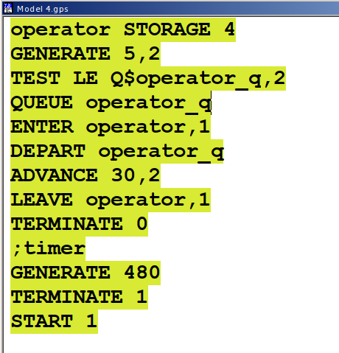
Рис. 15: Модель оформления заказов несколькими операторами с учетом отказов клиентов
Проанализируем полученный отчет (рис. ~ 16).
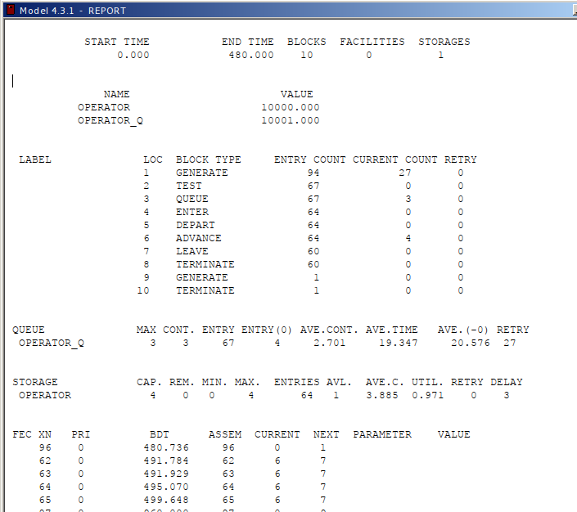
Рис. 16: Отчет по модели оформления заказов несколькими операторами с учетом отказов клиентов
Результаты работы модели:
- модельное время в начале моделирования: START TIME=0.0;
- абсолютное время или момент, когда счетчик завершений принял значение 0: END TIME=480.0;
- количество блоков, использованных в текущей модели, к моменту завершения моделирования: BLOCKS=9;
- количество одноканальных устройств, использованных в модели к моменту завершения моделирования: FACILITIES=1;
- количество многоканальных устройств, использованных в текущей модели к моменту завершения моделирования: STORAGES=0.
Имена, используемые в программе модели: operator, operator_q.
- количество транзактов, вошедших в блок заказов с начала процедуры моделирования ENTRY COUNT = 94; обработано 60 заказа; 27 человек отказались оставлять заявки, поскольку очередь была более 2ух заявок.
Далее информация об очереди:
- QUEUE=operator_q – имя объекта типа «очередь»;
- MAX=3 – в очереди находилось не более трех ожидающих заявок от клиента(как и было указано);
- CONT=3 – на момент завершения моделирования в очереди было ноль клиентов;
- ENTRIES=67 – общее число заявок от клиентов, прошедших через очередь в течение периода моделирования;
- ENTRIES(O)=4 – число заявок от клиентов, попавших к оператору без ожидания в очереди;
- AVE.CONT=2,701 – заявок от клиентов в среднем были в очереди;
- AVE.TIME=19,347 минут в среднем заявки от клиентов провели в очереди (с учётом всех входов в очередь);
- AVE.(-0)=20,576 минут в среднем заявки от клиентов провели в очереди (без учета «нулевых» входов в очередь).
Затем идёт информация о многоканальном устройстве STORAGE (оператор, оформляющий заказ), откуда видим, что к операторам попало 64 заказов от клиентов. Полезность работы операторов составила 0,971. При этом среднее время занятости оператора составило 3,885 мин. Также появились значения, характерные для STORAGE: вместительность 4, максимальное число одновременно работающих операторов – 4, минимальное – 0.
В конце отчёта идёт информация о будущих событиях.

4 Выводы
В результате была реализована с помощью gpss:
- модель оформления заказов клиентов одним оператором;
- построение гистограммы распределения заявок в очереди;
- модель обслуживания двух типов заказов от клиентов в интернет-магазине;
- модель оформления заказов несколькими операторами.

4.1 Книги и учебные пособия
Королькова А. В., Кулябов Д. С.
Моделирование информационных процессов. — М.: РУДН, 2015.
О чем: Лабораторные работы по GPSS, примеры моделирования очередей в интернет-магазинах.
ISBN: 978-5-209-06234-1.
Советов Б. Я., Яковлев С. А.
Моделирование систем. — М.: Высшая школа, 2018.
О чем: Основы имитационного моделирования, включая GPSS и другие инструменты.
ISBN: 978-5-06-006222-8.
Томашевский В. Н., Жданова Е. Г.
Имитационное моделирование в среде GPSS. — СПб.: БХВ-Петербург, 2010.
О чем: Практическое руководство по GPSS с примерами задач.
ISBN: 978-5-9775-0414-5.
Клейнрок Л.
Теория массового обслуживания. — М.: Машиностроение, 1979.
О чем: Классическая теория очередей (перевод книги Queueing Theory).

4.2 Научные статьи и публикации
Кулябов Д. С., Королькова А. В.
Моделирование обработки заказов в интернет-магазине с использованием
GPSS // Труды РУДН. Серия "Информатизация образования". — 2020. — № 3. — С. 137–143.
Петухов А. П.
Анализ многоканальных систем обслуживания на основе
GPSS // Автоматика и телемеханика. — 2017. — № 5. — С. 45–52.

4.3 Ключевые слова для поиска
"Моделирование обработки заказов GPSS"
"Системы массового обслуживания в логистике"
"Примеры моделей FIFO в GPSS"

